Ebene Figuren (M-Buch S. 156, 157)

Quadrat D C

a = 50mm
d
a
A = a . a = a²
u = 4 . a

A a B
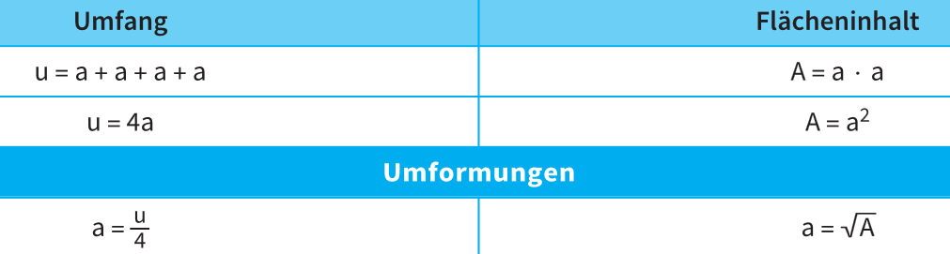

SÜ: 708, 709, 710 (jeweils alle ins SÜ-Heft)

Rechteck
D C
a = 50mm
A = a . b
u = 2a + 2b
u = 2 (a+b)
b = 25mm b
d
b

A a B

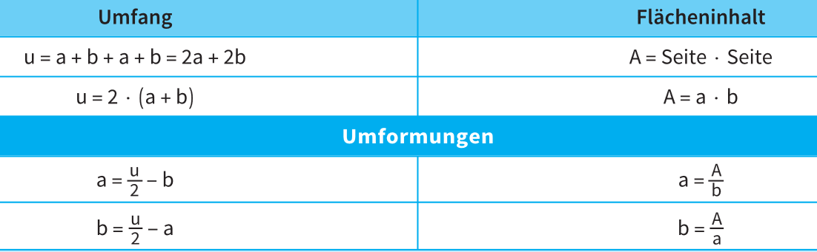

SÜ: 711, 712, 713 (jeweils alle ins SÜ-Heft)

Hausübung: Buch S. 157 Nr. 714 715 716 717

